Automatischer Schiebetürantrieb SL-GUARD

Gilgen Door Systems

Eigenschaften

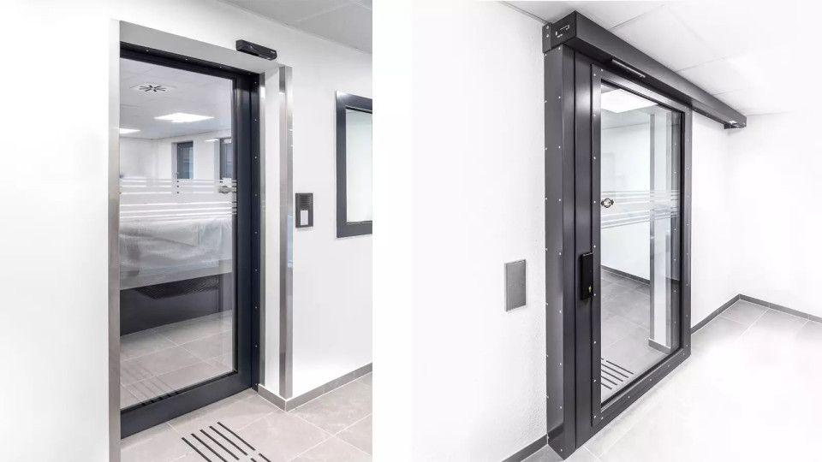

HAN:

SL-GUARD FB4 / RC3

Antriebsart

automatisch

Art Türanlage

Türanlage (baumustergeprüft)

Beschusshemmung Fenster/Tür/Tor

FB4

Klasse Einbruchhemmung

RC 3

Öffnungsart

Schiebetür

Verglasung

Isolierglas, Polycarbonatglas

Öffnungsrichtung

Schiebefunktion

Anzahl Flügel

1,00

Dicke Verglasung (mm)

34,00 - 50,00

Durchgangsbreite (mm)

600,00 - 1.500,00

Durchgangshöhe (mm)

1.800,00 - 3.000,00

Höhe Antriebskasten

140 mm

Tiefe Antriebskasten

245 mm